

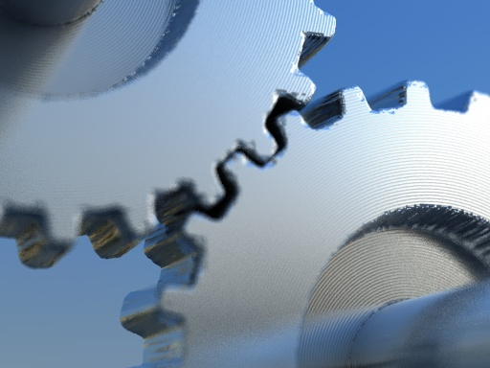

**Engranajes**

Educación Tecnológica

Nombre: Nicole Ávalos Guajardo.

Curso: 1°A

Fecha: 31 de Agosto del 2012

Profesor: Juan Carlos Baeza

***Introducción:***

En este trabajo, se hizo una investigación exhaustiva en relación a la sistemática de los engranajes, con objetivo de tener una orientación para el desarrollo de un trabajo próximo, en el cual estos conocimientos serán aplicados en la construcción de un proyecto. Con ello, se evitarán dudas y vacilaciones en la elaboración.

Nuestro queridísimo profesor de tecnológica, nos dio la tarea de explicar detenidamente ciertos puntos nombrados en su página: qué son los engranajes, sus usos, y los tipos. Los cuales serán expuestos con una breve descripción e imagen respectiva.

El tiempo utilizado ha sido de 6 horas aproximadamente, ya que el tiempo de lectura y comprensión de ideas principales, y redacción intervino en la rapidez de éste. Otra complicación destacada fue comprender de forma clara cada punto que se debía presentar. Para ello, se debió de consultar al profesor y aclarar tal duda. Las fuentes de información son nombradas al final del trabajo.

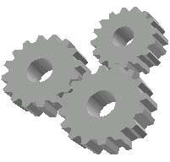

***¿Qué son los engranajes?***

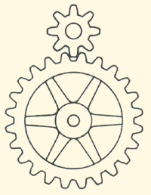Los engranajes son ruedas dentadas, conformadas por una corona y piñón, que posibilitan su conexión. Son utilizadas para transmitir movimiento desde un componente a otro. Y el sentido de giro de éstos es contrario.

Piñón

Corona o rueda

Uno de ellos es el cual se conecta con la fuente de poder, o sea, el lugar en donde se genera el impulso o fuerza para que comience a girar en forma circular, y a éste se le denomina engranaje motor; mientras que aquel que recibe y transmite esta fuerza se le llama engranaje conducido.

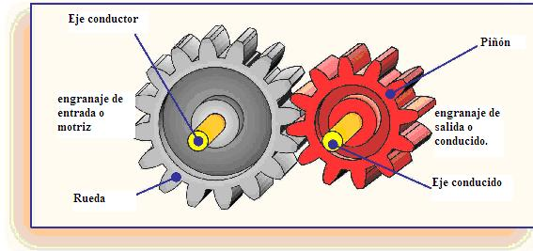

***Usos***

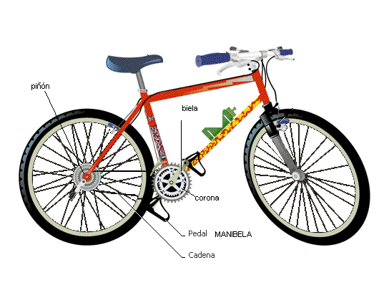Cotidianamente, se usa los engranajes en automóviles y bicicletas, orientadas en el cambio de velocidad. También lo es en los relojes, lo que corresponde a un tipo de engranaje más complejo. En las industrias como máquinas, herramientas, robótica y grúas.

En las bicicletas se transmite el movimiento desde la fuente de energía que en este caso sería el pedaleo del ciclista. Luego se transmite a la rueda motor y luego al piñón en el mismo sentido, a éste se le denomina mecanismo cadena-piñón.

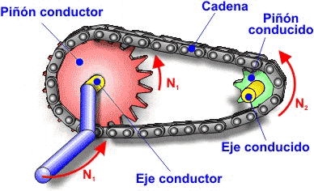

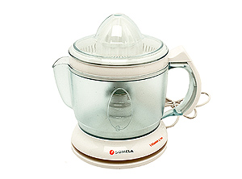También aplicados en los aparatos electrodomésticos como lo es en una batidora, máquinas de coser, exprimidores, etc…

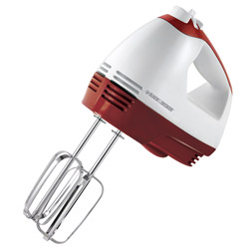

***Tipos:***

***1. Engranaje recto***

***a) Rectos Cilíndricos:*** Éstos transmiten movimiento giratorio entre dos ejes paralelos. Si se desea que ambos ejes giren en el mismo sentido se agrega “rueda loca” entre el engranaje motor y transmisor.

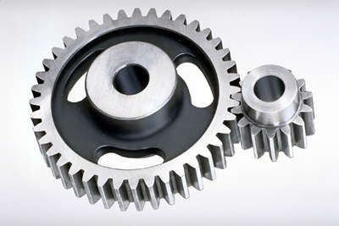

***b) Cilíndricos de dientes helicoidales:*** Los engranajes cilíndricos helicoidales poseen dientes inclinados respecto al eje de rotación de la rueda.

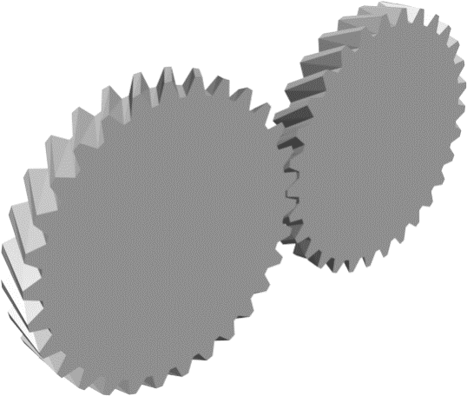

***c) Doble helicoidales:*** Éstos poseen dientes en forma de una letra “V”. Y resisten cargas laterales.

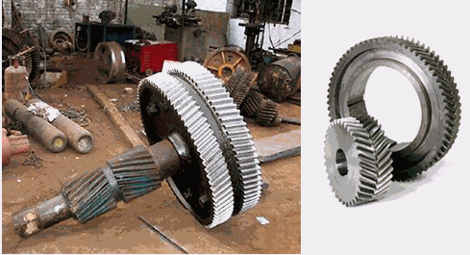

***2. Ejes perpendiculares***

***a) Helicoidales cruzados:*** Pueden transmitir rotaciones a cualquier ángulo y poseen una capacidad de resistencia muy limitada.

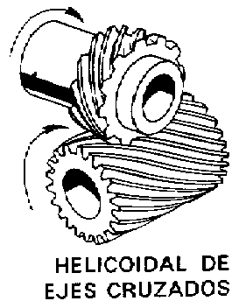

***b) Cónicos de dientes rectos:*** Tiene dientes con sus partes más anchas en la parte exterior. Los engranajes cónicos rectos son rentables cuando se transmite energía en un ángulo recto.

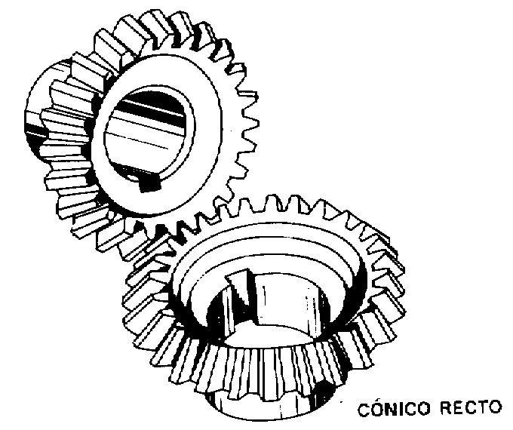

***c) Cónicos de dientes helicoidales:*** Engranajes cónicos con dientes no rectos.

***d) Cónicos hipoides:*** Parecidos a los cónicos helicoidales, se diferencian en que el piñón está descentrado con respecto al eje de la corona. Esto permite que los engranajes sean más resistentes.

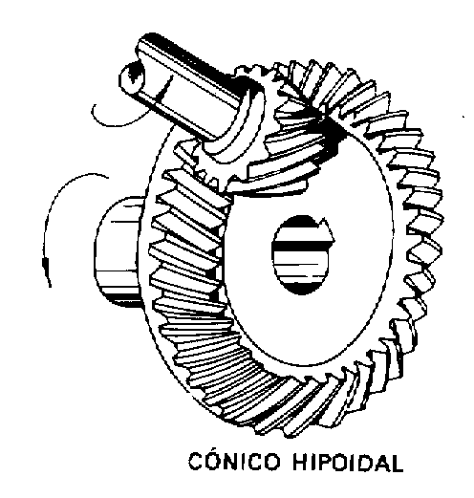

***e) De rueda y tornillo sin fin***: En este sistema, un tornillo sin fin largo y estrecho dotado de uno o más dientes helicoidales continuos engrana con una rueda dentada helicoidal.

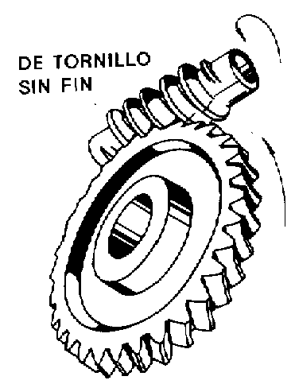

***3. Aplicaciones especiales***

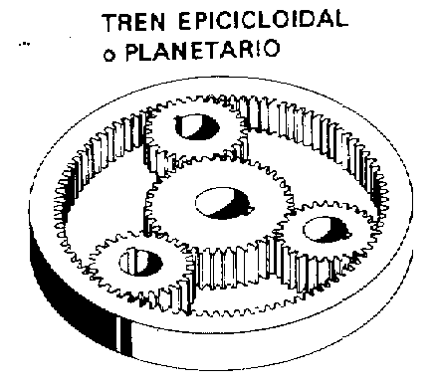***a)Planetario:*** Es un sistema de [engranajes](http://es.wikipedia.org/wiki/Engranaje), o tren de engranajes, que posee uno o más engranajes externos (planetas) que rotan sobre un engranaje central (sol).

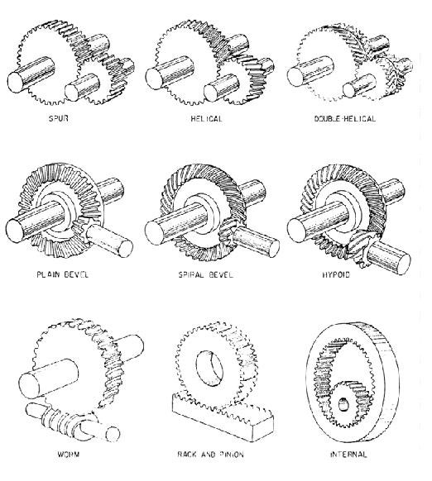***b) Interiores:*** Los engranajes interiores suelen ser impulsados por un piñón, un engranaje pequeño con pocos dientes. Son de gran aplicación en los llamados “trenes epicicloidales o planetarios”.

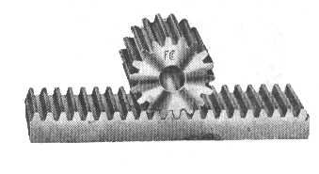***c) De cremallera:*** Es una línea dentada recta que funciona como una rueda y facilita el movimiento del piñón en los dos sentidos

***4. Por la forma de transmisión del movimiento***

***a) Transmisión simple:*** La forman dos engranajes con sentido de movimiento contrario.

***b) Con engranaje loco:*** Está constituida por 3 engranajes, donde el intermedio interviene y gira en el mismo sentido del eje motor.

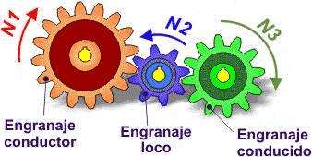

***c) Tren de engranajes:*** Es aquella que posee más de dos engranajes. Son utilizados cuando se necesita una transmisión muy elevada y por ello, sustituye a ruedas con gran cantidad de dientes.



***5. Con cadena o polea dentada***

***a) Mecanismo piñón cadena:*** Permite transmitir un movimiento giratorio entre dos ejes paralelos, y se puede modificar la velocidad. El sentido que tienen los engranajes es el mismo.

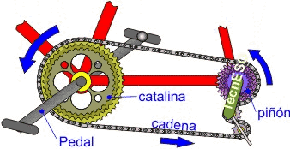

***b) Polea dentada:*** Es una polea que posee dentada toda su superficie. Permite realizar un movimiento sincrónico entre dos ejes, ya que no se produce resbalamiento entre la polea y la correa.

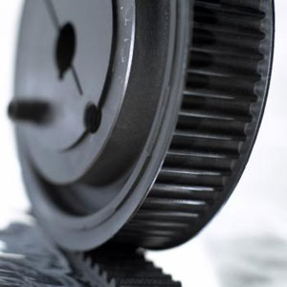

***Conclusión***

En este se concluye que, hay tanto engranajes que favorecen al medio como los que desfavorecen. Por ejemplo: los automóviles, en donde el combustible y el aire generan una combustión, que por medio de pistones se transmite el movimiento a un conjunto de engranajes, que cumple como función el movimiento de las ruedas, y el humo sobrado de las reacciones químicas son liberadas al medio.

Esta situación ecológicamente desfavorece completamente, lo cual a pesar de los años no ha desaparecido. Sin embargo, como ya se ha nombrado en la introducción, existe un tipo de engranaje en el cual sí contribuye positivamente, ya que sólo se utiliza como fuente energética la fuerza del propio humano.

Finalizando, se pude decir que cada artilugio u objeto debe tener un sistema definido a sus características y funciones a realizar. Por ello, es que no se puede utilizar únicamente uno para todos. Y sin darnos cuenta, utilizamos los engranajes, los cuales minimizamos la importancia de ellos, al no saber la función que cumplen en el día a día.

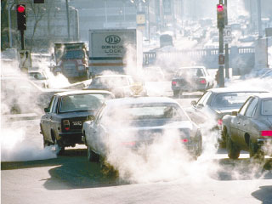

***Bibliografía***

<http://es.wikipedia.org/wiki/Engranaje>

<http://html.rincondelvago.com/engranajes_1.html>

<http://www.toolingu.com/definition-561245-113310-engranaje-doble-helicoidal.html>

<http://html.rincondelvago.com/engranajes_2.html>

<http://www.portaleso.com/portaleso/trabajos/tecnologia/mecanica/elementos_de_maquinas/tren.htm>

<http://es.scribd.com/doc/7903989/16/Transmision-simple-Transmision-simple>

<http://www1.ceit.es/asignaturas/TeorMaq1/Apuntes/Cap5.pdf>

<http://www.fime.uanl.mx/Homepage%20DSM_/APUNTES%20DINAMICA/CINEMATICA%20DE%20TRENES%20DE%20ENGRANES-ACAD.pdf>

<http://tecnologiamecanismos.blogspot.com/p/engranajes-los-engranajes-son-piezas.html>

<http://www.emc.uji.es/d/IngMecDoc/Mecanismos/Engranajes/EngrCilindr.html>

<http://www.monografias.com/trabajos30/engranajes/engranajes.shtml>

<http://www.portaleso.com/portaleso/trabajos/tecnologia/mecanica/elementos_de_maquinas/engranajes.htm>